Мастер - класс

«Блокнот «Летние краски».

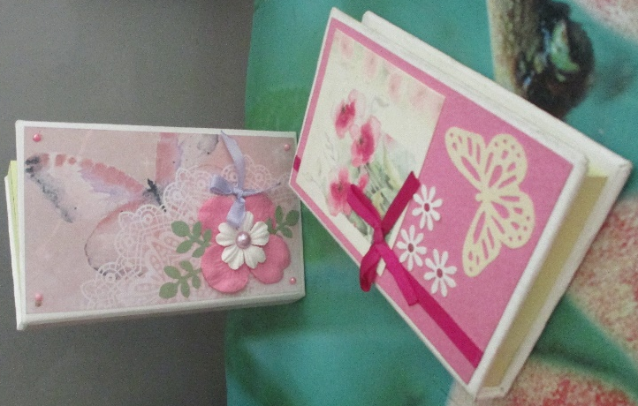
Двести лет назад во французском городке Туре возникло маленькое семейное производство записных книжек для хозяйственных нужд: твердая прочная непромокаемая обложка; скругленные углы, резинка, не позволяющая книжке распахиваться. Эта удобная вещь получила свое название «молескин» от необыкновенных свойства своей обложки с английского moleskin, от mole - крот и skin – кожа, или как еще ее называли «чертова кожа» за необычайную прочность.
Такие блокноты или записные книжки делались из отходов бумаги для книгопечатания, но со временем все изменилось – бумага стала использоваться лучшего качества и изготавливалась отдельно специально для блокнотов.
Дальнейшая эволюция блокнота тесно связана с эволюцией и развитием общества и используемых им технологий. Так 1872 году появился первый блокнот - небольшая книжечка с отрывными листочками и пружинным Первые блокноты французике переплетчики книг помимо своей основной деятельности начали изготавливать блокноты, которые поставлялись в канцелярские магазины Парижа. Удобные записные книжки не производились массово, а скорее были эксклюзивом. Поэтому обладателями «молескинов» становились люди, которые принадлежали к творческой интеллигенции, поэты и писатели, художники и мыслители.
Под влиянием развития технологических новинок блокнот утратил свою актуальность и в 1986 году, когда последний представитель славной семьи скончался закрылась и фирма «Молескин». Наступал век "мыльниц", электронных записных книжек, ноутбуков и прочей "цифры".
В современный мир блокнот вернулся в 90-х годах пришлого века, когда некие предприимчивые итальянские художники создали компанию "Модо энд Модо" по производству записных книжек и печати блокнотов, очень похожих на столь удобные прежние.
Для чего нужен такой блокнот:
- они хорошо подходят для быстрых и разовых записей;
- компактный и не занимает много места;
- многоразовые, в любой момент можно заменить блок;
- хорошие сувениры к праздникам друзьям и знакомым.
Размеры блокнота могут отличаться так как они зависят от размера блока стикеров.

Для изготовления понадобятся следующие материалы и инструменты:

1. Переплетная бумага, акварельная или бумага для пастели Размер 19*23 см.
2. Переплетный картон. Толщина от 1-1,5 мм. Размер 8-13,1 см — 2 шт. и 0,8-13,1 см — 1 шт.
3. Блок стикеров. Размер 7,6*12,7 см.
4. Скрапбумага для декора — 1 лист 30*30 см.
5. Скотч двухсторонний.
6. Нож канцелярский.
7. Ножницы для скотча.
8. Линейка и карандаш.
13. Кусок переплетного картона (примерно 3-10 см), толщина как у картона для обложки.
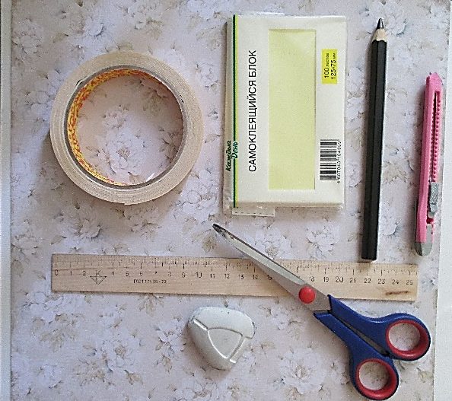

Как правильно рассчитать размер картона для обложки.

На примере блока стикеров размером 7,6*12,7 см, толщина 0,8 см.
Обложка состоит из 3 картонных деталей, они должны быть чуть больше самого блока, например, +4 мм по высоте и ширине. Кроме детали корешка, у него нужно добавить +4 мм по высоте.
- 2 детали (верх и низ обложки) с учетом прибавки — 8*13,1 см;
- 1 деталь корешка с учетом прибавки по высоте — 0,8*13,1 см (ширина детали остается равной толщине блока — 0,8 см).

Хот работы.
  - На заготовке для блокнота расчертить размеры блокнота в соответствии с размерами стикера +4 мм по высоте и ширине. Вырезать основу блокнота по расчерченным линиям.

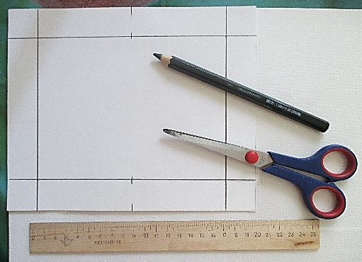
  - Расчертить основу картона (будущие корки блокнота) и вырезать их канцелярским ножом.
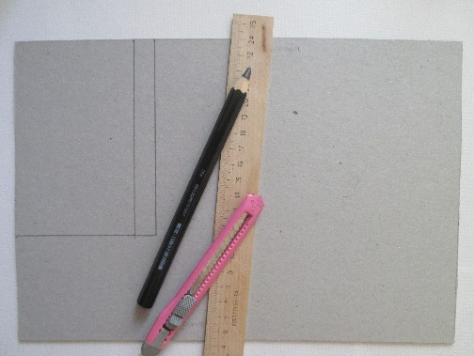

  - Нанесите скотч на картон.
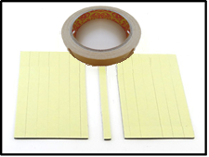

  - Наклейте на переплетную бумагу.
Для удобства начертите ориентиры для ровного расположения деталей. Приклеивать нужно с отступом в 4 мм между картонками. По краю с 4-х сторон на загиб должно остаться по 2-2,5 см.
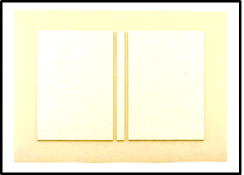
  - Взять небольшой кусочек картона, он должен быть такой же толщины, как для обложки, его нужно использовать как линейку.
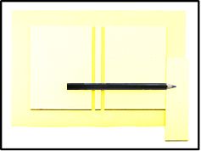
  - Поставить картонку вертикально, к краю, под углом 45 градусов.
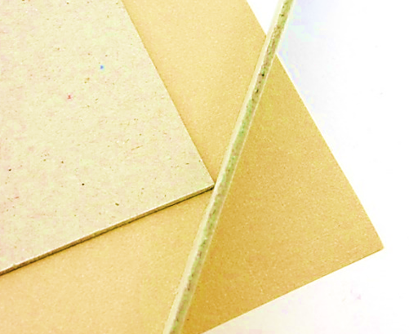
  - Прочертить линию карандашом.
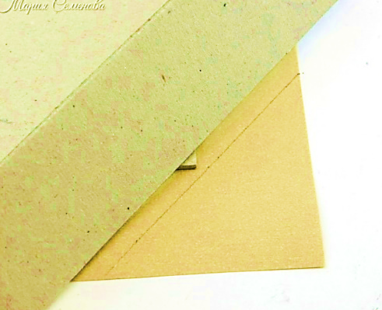

  - Отрезаем ножом по карандашной линии.
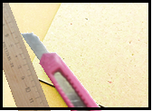

  - Повторяем с остальными углами то же самое действие.
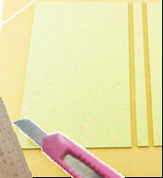

  - Нанести скотч.
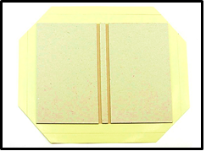
  - Снять защитную бумагу.
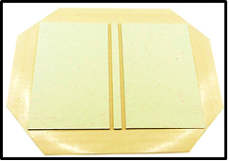
  - Приклеить припуски начиная с любой стороны, но вторая сторона должна быть всегда параллельно первой.
Слегка надавливая на приклеиваемую часть, чтобы она лучше сцепилась с основой будущей обложки. Разгладить наклеванные плоскости так, чтобы там не осталось пустот и «волдырей». И так все повторяем со всех сторон.
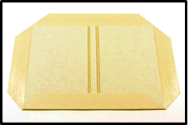

15. Оформляем угол. Заклеить поочередно каждую сторону, но предварительно срезать угол клейкой ленты, чтобы не было лишней толщины. Так надо повторите со всех сторон.
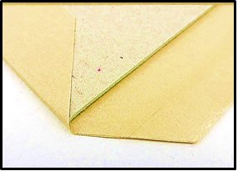

- Должны получиться аккуратные уголки.
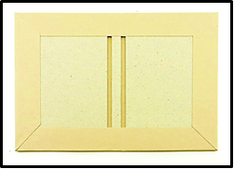
- Далее прорабатываем сгибы там, где зазор между картонками по 4 мм, чтобы обложку можно было сложиться и закрыть блокнот. С лицевой стороны тоже пройдите по сгибам при помощи картонки.
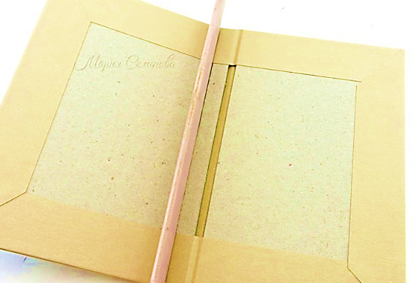

- Теперь можно приложить стикер и примерить его по размеру.
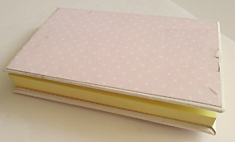

- Основа готова для блокнота можно приступить к декору блокнота. Воспользуемся бумагой для скрапбукинга. Рисунок выбирается по своему желанию и тематике блокнота.
Для обложки скрапбумага должна быть меньше на 4 мм по высоте и ширине.
(данная цифра может изменяться от ваших предпочтений, она может быть и 5,6,7,8… мм)
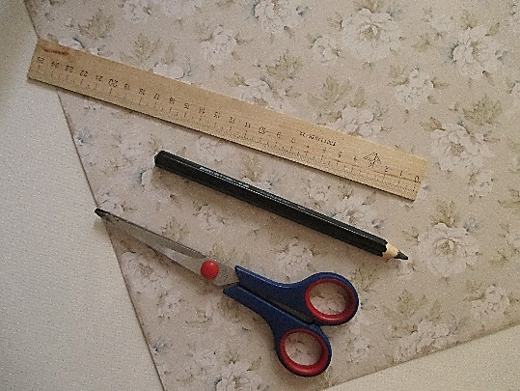

- Форзац блокнота тоже должен быть меньше обложки на 5 мм по высоте и ширине. Расчертить декор блокнота в соответствии с размерами обложки, но 2 – 3 мм меньше чем заготовка обложки с каждой стороны.

- Нанести скотч на детали декора для лицевой стороны обложки и приклеить, соблюдая отступ в 2-3 мм.

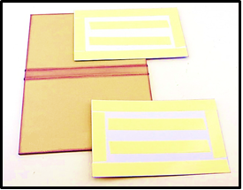

- Далее приклейте форзац. Приклеить надо частями. Сначала до первого сгиба, тщательно проработав его руками, а затем второй сгиб.
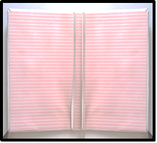

- Вклеить блок стикеров. Если не хватает его собственной липкости, можно приклеить на клей или скотч.
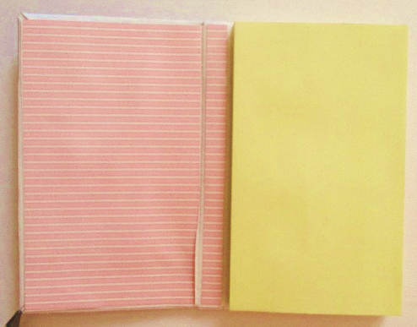

- В заключение можно на лицевую сторону блокнота наклеить декоративный элемент, например, атласный бантик и декоративные наклейки в виде жемчуга. Блокнотик готов!

